Ders : 22
Konu : Maûn Sûresinin Tefsiri (1)
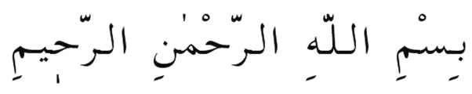
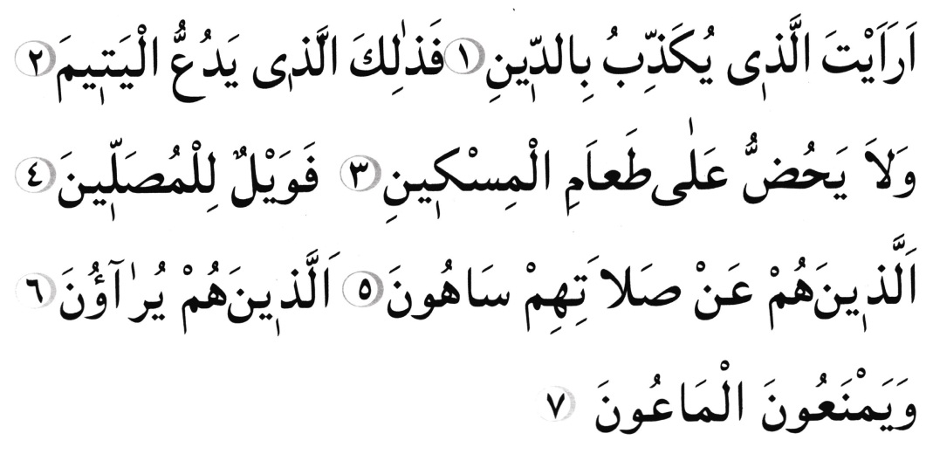

Sûrenin Meâli:
Rahmân ve Rahim olan Allah’ın adıyla
  - Dini yalan sayanı gördün mü?
  - İşte o’dur, yetimi itip, kakan,
  - Ve o’dur, yoksulu doyurmaya yanaşmayan,
  - Vay o namaz kılanların haline ki,
  - Onlar kıldıkları namazdan gafildirler.
  - Onlar, gösteriş için ibâdet yaparlar.
  - Ve yardımı engellerler.

Sûrenin Özellikleri:
Mâûn sûresi, Mekke’de nâzil olmuştur. 7 âyettir. Mâûn kelimesi, zekât, sadaka, iyilik yapmak, faydası bulunan herhangi bir şey, komşular arasında ödünç verilen şeyler anlamına gelir. Bu sûrede “Mâûn” kelimesi geçtiği için, sûreye “Mâûn sûresi” denilmiştir. Kureyşliler, Allah’ın verdiği nimetlere nankörlük yapmışlardı. Zira Allah’a itaat ve ibâdet etmeleri gerekirken, buna yanaşmamaları, cezaya uğrayacaklarına inanmamaları, dini yalanlamaları, nankörlüğün en üst derecesidir.
Mâûn sûresi, Kureyş Kabilesi’nin bu isyan, yalanlama ve nankörlüğünü ortaya koymaktadır.

Sûrenin Tefsîri:
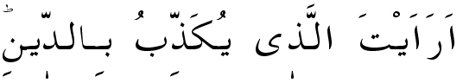
„Dini yalan sayanı gördün mü?“
Bu hitap, Resûlullah (s.a.v.)´e ve bu hitaba yetenekli herkesedir. Bu ifade, dikkat çekmek için bir uyarıdır. Yani, ‘‘Ey Muhammed! Kureyş içinde küfredenlerin neler yaptıklarını görerek anladın, tanıdın ya!“ demektir.
Dini yalanlayanı, hesap gününü, ceza ve mükâfâtı, inkâr edeni gördün mü? Dini yalanlayan kişinin, As b. Vail, Velid b. Muğire veya Ebu Cehil olduğu rivayet edilmiştir. Bunlar, âhireti ve kıyâmeti inkâr ederek, alay edenlerdi.
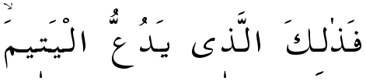
„İşte o’dur, yetimi iten, kakan“
Yani o, şiddet ve zorbalıkla yetimi iten, ezip zulmeden ve hakkını vermeyendir.
Rivayete göre Ebu Cehil, bir yetimin vâsisi (velisi) idi. Yetim, bir gün Ebu Cehil´e çırılçıplak bir şekilde gelerek malının bir kısmını istedi. Ebu Cehil ise, onu itip-kakarak kovdu. Kureyş’in ileri gelenleri de çocuğu, yardım etmesi için Hz. Peygamber (s.a.v.)´e göndererek bununla alay etmek istediler.
Yetim, bunların asıl maksadını bilmediği için, Resûlullah (s.a.v.)´e gelerek Ebu Cehil’den malını almasını ve kendisine vermesini istedi. Resûlullah (s.a.v.), hiçbir ihtiyaç sahibini geri göndermezdi. Hemen çocukla beraber Ebu Cehil`in evine gitti ve çocuğun malını istedi. Ebu Cehil, hemen buyurun diyerek çocuğun malını verdi.
Bunu gören Kureyş’in ileri gelenleri Ebu Cehil´e koşarak:
“Sen de sapıttın, Muhammed gibi çocuklaştın” diyerek ona kızdılar. Ebu Cehil ise:
“Hayır, ben sapıtmadım. Fakat onun sağında ve solunda birer canavar gördüm.
Eğer çocuğun malını vermezsem beni öldürmelerinden korktum” diyerek cevap verdi.
Bu âyet, hesap gününe inanmayan, dinsiz, imansız ve insafsız, Allah‘tan korkmayan, merhametsiz insanların yetime, öksüze ve fakire nasıl davrandıklarını açıkca ortaya koymaktadır.

Alınacak Dersler:
  - Allah´ın nimetlerinden faydalandığı halde dini yalanlamak en büyük nankörlüktür.
  - Dini yalanlayan, hesap gününü inkar eden insanlar yetimi itip kakar, ezip zulmeder ve hakkını vermez.
  - Resûlullah (s.a.v.), hiçbir ihtiyaç sahibini geri çevirmez, yardımcı olurdu. Her müslümanın böyle olması gerekir.
Not:
- Bu sȗreyi Elmalılı, Şifa Tefsiri ve Tefhimu’l Kur’an tefsirlerinden karşılaştırmalı olarak okuyunuz.

Ders : 23
Konu : Maûn Sûresinin Tefsiri (2)

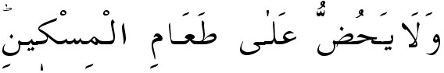
“Ve o dur yoksulu doyurmaya yanaşmayan”
Yani o, yoksulu doyurmaz, doyurulmasını da başkasından istemez. Ailesinin, yakınlarının ve zenginlerin de yoksulu yedirmeleri için tavsiyede ve teşvikte bulunmaz. Çaresizlerin halini düşünmez, fakirlerin bakılıp korunmasına taraftar olmaz.
Yardımlaşmak, öksüz ve yetimlere yedirmek, hak din olan İslam’ın insana yüklediği bir görevdir. Bunu yapmayanlar, Allah katında cezaya çarpılacaklardır.
Yetimi itip kakmak, yoksulu doyurmamak gibi insafsızlıklar, dîni yalanlayanların özelliklerindendir. Ancak bu fazla şaşılacak birşey değildir.
Çünkü dîne inanmayan insanlar için böyle kötü huylar normaldir. Fakat asıl hayret edilecek husus, dindar görünenlerin; bedenî, mâlî görevlerinde ve ibâdetlerinde duyarsız davranarak gösteriş yapmaları, yetime ve yoksula yardımdan sakınıp cimrilik yapmalarıdır.
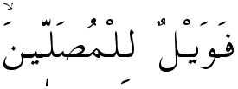
“Vay o namaz kılanların haline ki”
Yani vay onların hallerine ki, onlar; cehennemin kan ve irin akan deresine düşeceklerdir. Çünkü onlar, mü´min görünen münâfıklardır.
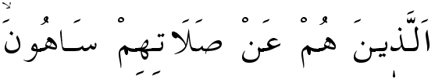
“Onlar kıldıkları namazdan gâfildirler”
Çünkü namaz:
- Dinin direğidir.
- Kulların huşû içinde Hakk’ın huzurunda durarak mânen yükselmesidir.
- Namaz, kulun âdeta Allah ile buluşması ve O´na ulaşması demektir.
- Allah’ın yardımını istemektir.
- Hak yol üzere bulunmayı istemektir.
- Kötülük ve çirkinlikten uzaklaşmak, şevk, heyecan ve ihlâsla yerine getirilmesi gereken bir ibâdettir.
Namaz ki dine direk,
Onunla parlar yürek.
(M. Necati Bursalı)
İşte, namazlarında gafil olanlar, namazın bu güzelliklerini anlamayan, sırf gösteriş için namaz kılan münâfıklardır.
Âyette, geçen “Fi salâtihim” değil de, “An salâtihim” şeklinde ifade edilmesi, namaz içindeki yanılmayı değil, namazdan gâfil olmayı ortaya koymaktadır. Çünkü namazda yanılmak ayrı, namazdan gafil olmak ayrıdır.
Namazdan gâfil olmak:
- Namazı gereği gibi ciddi bir ibâdet olarak yapmamaktır.
- Vaktine dikkat etmemektir.
- Terkedince ve kılmayınca üzülmemektir.
- Allah için değil, dünya menfaatleri ve beklentileri için münâfıkça kılmaktır.
- Namazı toplum içinde kılmak, yalnızken terketmektir.
- Ruh, beden ve kalple kılmamaktır. Namazı, sadece yatıp kalkmak gibi görmektir (iki yatış bir kalkış gibi görmek).
- Sadece namazı yeterli görüp diğer ibâdetleri (meselâ: Allah yolunda çalışmayı) gereksiz görmektir.
- Namaz kıldığı halde, şeytanın ve zâlimlerin dostluğunu terketmemek, Hak´tan yana olmamaktır.
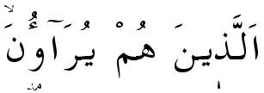
“Onlar gösteriş için ibâdet raparla”
Yani amelleri, Allah rızası için değil, halka gösteriş yapmak ve göstermek için yaparlar.
Halbuki ibâdetler ve sâlih ameller, Allah’ın yüceliğini hissetmenin zirvesidir. Yaratıcı ile yaratılan arasındaki bağı kuvvetlendiren şuura ermektir.
Ancak ibâdeti korumak, yapmaktan daha zordur. Çünkü ibâdet, çabuk kırılan cam eşya gibidir. Ona riyâ (gösteriş), ucûb (ameli beğenmek) ve kibir dokunsa hemen kırılır. Onun içindir ki ibâdet, ancak ihlâsla yapılırsa korunur. Gösteriş için yapılan amellerin hiçbir kıymeti yoktur.
Âyette:
- Kendilerine “sâlih insanlar“ denilsin diye, gösteriş için ibâdet edenlerin,
- “Ne kadar takvalı insan!“ denilsin diye huşu içinde, Allah’tan çok korkar gibi görünenlerin,
- “Ne kadar cömert insan!” denilsin diye zorlanarak sadaka veren, yardım edenlerin bu sahtekârlıkları ortaya konmak içindir.
Bunların yaptıkları Allah rızası için değildir. Bunlar, Hak için değil, sadece halk için bu davranışta bulunanlardır. Halkı kandırmakla, Hakk´ı kandıracaklarını zannedenlerdir.
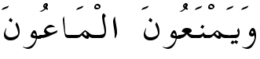
“Ve yardımı engellerler”
Bunlar azıcık dahi olsa insanlara fayda vermek istemezler. Zekâtı vermezler, yardımı da sakınır men ederler. Ödünç dahi olsa, yardımlaşmaya yanaşmazlar. Kimseye karşılıksız bir damla şey vermek istemezler.
Namaz kılıp, dindar görünen, gösteriş yapan, en ufak bir yardıma dahi yanaşmayan bu kişilerin, dini yalanlaması; yetimi itip kakmasından ve fakire yardım etmemesinden daha dikkat çekicidir.

Alınacak Dersler:
  - Âhireti inkar eden insan; yoksulu yedirmez, ihtiyacını gidermez, başkasını da buna teşvik etmez. Ancak bu fazla şaşılacak birşey değildir. Asıl şaşılacak şey dindar görünenlerin bunu yapmasıdır.
  - Gösteriş için namaz kılanların yeri cehennemdeki “veyl” deresidir.
  - Namaz ve diğer ameller ancak ihlâs ve samimiyetle yapılırsa makbul olur. Yoksa faydası olmaz.
  - Namaz kıldığı halde, şeytanın ve zâlimlerin dostluğunu terketmeyerek, Hak’tan yana olmamak en büyük gaflettir.
  - Riyâ, kibir ucûb (ibâdeti beğenmek), Hakk´ı unutup, halkı kandırmaktır. Bu ise çok tehlikelidir.
  - Riyâ ve gösteriş yapanlar, insanlara az da olsa faydalı olmak istemezler. Zekâtı vermez, sakınırlar. Şuurlu müslüman böyle olmaz. Çünkü Peygamberimiz (s.a.v.) “İnsanların en hayırlısı, insanlara faydası dokunandır” buyurmuştur.
Söz konusu hak ise, tartıp, sözetmek gerek;
Yetmez Hakk´a yönelmek, hakk´ı gözetmek gerek.(Beşir Kara)

Not: 1. Bu hafta namazlarımızda Maûn sûresini manasını düşünerek okuyalım.
2.Sûreden alınacak dersleri gözden geçirerek, amellerimizi kontrol
edelim.
3.Bu sohbeti özet bir şekilde insanlarla paylaşalım. Bu vesile ile davamızı
ve hizmetlerimizi anlatalım.

Hak Dini Kur’an Dili, Elmalılı M. Hamdi Yazır, C.9, sh.173
Tefsîr-i Kebîr, Fahruddîn er-Râzî, C.23, sh.440
Hak Dini Kur’an Dili, Elmalılı M. Hamdi Yazır, C.9, sh.176
Kur’ân-ı Hakîm ve Meâli Kerîm, H. Basri Çantay, C.3, sh.1225.
Hak Dini Kur’an Dili, Elmalılı M. Hamdi Yazır, C.9, sh.177-178
Saffetü‘t-Tefâsîr, M. Ali es-Sabûnî, C.7, sh.444

